[doc sps="1.8" acron="rca" jtitle="Revista de Ciencias Ambientales" stitle="Rev. Cienc. Amb" issn="1409-2158" pissn="1409-2158" eissn="2215-3896" pubname="Universidad Nacional" license="http://creativecommons.org/licenses/by-nc-sa/4.0" volid="55" issueno="2" dateiso="20211200" season="July/Dec" order="16" fpage="307" lpage="320" pagcount="14" doctopic="oa" language="es"]DOI:[doi]10.15359/rca.55-2.16[/doi]
[toctitle]NOTA TÉCNICA[/toctitle]

[doctitle language="es"]Estimación de metano, dióxido de carbono y compuestos orgánicos en el relleno de Doña Juana en Bogotá, Colombia[/doctitle]
[doctitle language="en"]Estimation of methane, carbon dioxide and organic compounds in the Doña Juana landfill in Bogotá, Colombia[/doctitle]

[author role="nd"][fname]Jeisson[/fname] [surname]Martin-Calvo[/surname][xref ref-type="aff" rid="aff1"]¹ [/xref][authorid authidtp="orcid"]0000-0002-2390-9677[/authorid][/author]
[author role="nd"][fname]Julian[/fname] [surname]Castañeda-Gomez[/surname][xref ref-type="aff" rid="aff2"]² [/xref][authorid authidtp="orcid"]0000-0002-2551-2972[/authorid][/author]

[normaff id="aff1" ncountry="Colombia" norgname="Universidad Pedagógica Nacional" icountry="CO"][label]¹[/label] [role]Profesor titular, núcleo de investigación en ciencias para ingeniería sanitaria (NICIS[/role]), [orgdiv1]Universidad Distrital Francisco José de Caldas[/orgdiv1]. [role]Profesor asociado, Licenciatura en Ciencias Naturales y Educación Ambiental[/role], [orgname]Universidad Pedagógica Nacional[/orgname], [country]Colombia[/country]; [email]jfmartinc@pedagogica.edu.co[/email][/normaff]
[normaff id="aff2" ncountry="Colombia" norgname="Universidad Distrital Francisco José de Caldas" icountry="CO"][label]²[/label] [role]Ingeniero sanitario, núcleo de investigación en ciencias para ingeniería sanitaria (NICIS)[/role], [orgname]Universidad Distrital Francisco José de Caldas[/orgname], [country]Colombia[/country]; [email]juacastanedag@correo.udistrital.edu.co[/email][/normaff]

[xmlabstr language="es"][sectitle]Resumen[/sectitle]
[sec][sectitle](Introducción):[/sectitle][p] En varios países se implementan rellenos sanitarios donde se recolectan residuos sólidos y su acumulación genera emisiones de gases de efecto invernadero. Lo anterior se intensifica en países donde la creciente población genera acopio de residuos con composiciones de materia orgánica.[/p]
[/sec][sec][sectitle](Objetivo):[/sectitle][p] Estimar las tasas de emisión de metano CH₄, dióxido de carbono CO₂ y compuestos orgánicos diferentes al metano NMOC en el relleno sanitario Doña Juana para los periodos de clausura.[/p]
[/sec][sec][sectitle](Metodología):[/sectitle][p] La estimación se realizó mediante el software LandGEM partiendo de los residuos sólidos que se disponen en el relleno sanitario ubicado en Bogotá Colombia, para los años de clausura establecidos por ley 2022, 2040 y 2070.[/p]
[/sec][sec][sectitle](Resultados):[/sectitle][p] Se obtuvo una media de 2 152 870 ton/año de residuos que se depositan en el relleno. La estimación arrojó: para el CH₄ año de clausura 2022, un máximo de 2.39E+08 m³/año y la generación se extendería hasta el año 2106; para el 2040, un máximo de 6.10E+05 ton/año de CO₂; en el 2070 se observa un máximo de 3.07E+06 m³/año de NMOC y su producción terminaría en el 2142.[/p]
[/sec][sec][sectitle](Conclusiones):[/sectitle][p] Se resalta el potencial energético en términos CH₄ que se puede obtener con los años de vida útil del relleno. Las estimaciones de CO₂ y NMOC por año evidencian la importancia de complementar la disposición de residuos sólidos con tratamientos óptimos, ya que representan gases de efecto invernadero que se emiten en grandes proporciones. [/p][/sec][/xmlabstr]
[kwdgrp language="es"][sectitle]Palabras clave:[/sectitle] [kwd]Compuestos orgánicos diferentes al metano[/kwd]; [kwd]dióxido de carbono[/kwd]; [kwd]LandGEM[/kwd]; [kwd]metano[/kwd]; [kwd]relleno sanitario[/kwd][/kwdgrp].

[xmlabstr language="en"][sectitle]Abstract[/sectitle]
[sec][sectitle](Introduction):[/sectitle][p] Several countries implement landfills where solid waste is collected and its accumulation generates greenhouse gas emissions. This is intensified in countries where the growing population generates waste collection with organic matter compositions.[/p]
[/sec][sec][sectitle](Objective):[/sectitle][p] To estimate the emission rates of methane CH₄, carbon dioxide CO₂ and organic compounds other than methane NMOC in the Doña Juana landfill for the closure periods.[/p]
[/sec][sec][sectitle](Methodology):[/sectitle][p] The estimate was made using LandGEM software from the solid waste disposed of in the landfill located in Bogotá Colombia, following the years of closure established by law 2022, 2040 and 2070.[/p]
[/sec][sec][sectitle](Results):[/sectitle][p] An average of 2 152 870.48 tons/year of waste was obtained and deposited in the landfill. The estimation showed: for CH₄ year of closure 2022, a maximum of 2.39E+08 m3/year and the generation would be extended until the year 2106; for 2040, a maximum of 6.10E+05 ton/year of CO₂; in 2070 a maximum of 3.07E+06 m3/year of NMOC is observed and its production would end in 2142.[/p]
[/sec][sec][sectitle](Conclusions):[/sectitle][p] The energy potential in terms of CH₄ that can be obtained with the years of useful life of the landfill is highlighted. Estimates of CO₂ and NMOC per year show the importance of complementing solid waste disposal with optimal treatments, since they represent greenhouse gases that are emitted in large proportions. [/p][/sec][/xmlabstr]
[kwdgrp language="en"][sectitle]Keywords:[/sectitle] [kwd]Carbon dioxide[/kwd]; [kwd]landfill[/kwd]; [kwd]LandGEM[/kwd]; [kwd]methane[/kwd]; [kwd]organic compounds other than methane[/kwd][/kwdgrp].

[hist]Recibido: [received dateiso="20200916"]16 de septiembre 2020[/received]
Aceptado: [accepted dateiso="20210127"]27 de enero 2021[/accepted]
Corregido: 02 de marzo 2021
Publicado: 1 de julio 2021[/hist]

[xmlbody][sec sec-type="intro"][sectitle]1. Introducción[/sectitle]

[p]Los rellenos sanitarios, según [xref ref-type="bibr" rid="r12"]Jaramillo (2002[/xref]), son una alternativa para la recolección de residuos sólidos generados por las poblaciones y son implementados alrededor del mundo para el saneamiento básico. Sin embargo, según lo explica [xref ref-type="bibr" rid="r18"]Sáez & Urdaneta (2014[/xref]) complementando con [xref ref-type="bibr" rid="r13"]Noguera & Olivero (2010[/xref]) y contrastando con el geo visor Waste Atlas, la acumulación excesiva de basuras en rellenos sanitarios se evidencia a gran escala en países latinoamericanos y caribeños, clasificados de mayor a menor: México con 12 000 ton/día, Perú con 8 938.5 ton/día, Chile 7 100 ton/día, Colombia 5 891.8 ton/día y Argentina con 5 000 ton/día; lo cual requiere conceptos técnicos y adecuados tratamientos, ya que la acumulación excesiva genera vectores, olores y lixiviados que afectan la salud pública. Lo anterior se debe a la descomposición de compuestos orgánicos que, a su vez, genera la alteración de la calidad del aire por las emisiones de diversos contaminantes a la atmosfera, los cuales se identifican en [xref ref-type="bibr" rid="r15"]Pinzón (2009[/xref]) como: metano CH₄, dióxido de carbono CO₂ y compuestos orgánicos diferentes al metano NMOC, que están en la categoría de gases de efecto invernadero.[/p]
[p]En el caso de Bogotá-Colombia, se tiene el relleno sanitario convencional de tipo zanja denominado Doña Juana donde, según el [xref ref-type="bibr" rid="r14"]Observatorio de Salud Ambiental (2015[/xref]), se depositan residuos convencionales y hospitalarios provenientes de 7 400 000 personas y, teniendo en cuenta la [xref ref-type="bibr" rid="r17"]Resolución N.º 1484 (2018[/xref]), se disponen cerca de 6 200 ton de residuos al día lo cual representa el 25 % del total de residuos del país. Debido a la gran cantidad de residuos que se destinan al relleno, se indica, en la [xref ref-type="bibr" rid="r16"]Resolución defensorial N.º 61 (2010[/xref]), que se ha tenido la necesidad de ampliar el área de recolección, lo cual afecta a la población aledaña y evidencia la gran cantidad de residuos sólidos transportados en la ciudad y acumulados ahí. La carga orgánica que presentan los residuos sólidos que ingresan al relleno sanitario Doña Juana es elevada respecto a otros componentes, como se observa en el [xref ref-type="table" rid="t1"]Cuadro 1[/xref]. [/p]

[tabwrap id="t1"][label]Cuadro 1[/label]. [caption]Caracterización de los residuos sólidos que ingresan al relleno sanitario Doña Juana.[/caption]
[table][thead][tr][th align="center" colspan="3"]Composición física porcentual (Residuos)[/th]
[/tr][tr][th align="center"]Elementos [/th] | [th align="center"]Resultado (%)[/th]
[/tr][/thead][tbody][tr][td align="left"]Cartón[/td] | [td align="center"]5.8[/td]
[/tr][tr][td align="left"]Caucho[/td] | [td align="center"]0.8[/td]
[/tr][tr][td align="left"]Cerámica[/td] | [td align="center"]1.8[/td]
[/tr][tr][td align="left"]Hueso[/td] | [td align="center"]1.4[/td]
[/tr][tr][td align="left"]Madera[/td] | [td align="center"]7.2[/td]
[/tr][tr][td align="left"]Materia orgánica[/td] | [td align="center"]49.3[/td]
[/tr][tr][td align="left"]Metales[/td] | [td align="center"]3.5[/td]
[/tr][tr][td align="left"]Papel[/td] | [td align="center"]5.2[/td]
[/tr][tr][td align="left"]Plástico[/td] | [td align="center"]12.4[/td]
[/tr][tr][td align="left"]Textil[/td] | [td align="center"]6.2[/td]
[/tr][tr][td align="left"]Vidrio[/td] | [td align="center"]5[/td]
[/tr][tr][td align="left"]Otros residuos[/td] | [td align="center"]1.4[/td]
[/tr][tr][td align="center"]Total[/td] | [td align="center"]100[/td][/tr][/tbody][/table]
[fntable id="TFN1"]Fuente: [xref ref-type="bibr" rid="r19"]Superintendencia de Servicios Públicos Domiciliarios Bogotá D.C. (2017[/xref]).[/fntable][/tabwrap]

[p]Teniendo en cuenta que el relleno sanitario Doña Juana es de tipo zanja, donde se requieren excavaciones para la generación de celdas con el fin de confinar determinado volumen de residuos sólidos, existe un ambiente con poca presencia de oxígeno. Ello, sumado con la materia orgánica presente en las basuras y la actividad microbiana anaeróbica, genera la producción de CH₄ y CO₂ ([xref ref-type="bibr" rid="r6"]Corrales et al., 2015[/xref]). En relación con lo anterior, los rellenos sanitarios cuentan con un potencial de energía traducido en gases de emisión que provienen de los residuos sólidos. En el caso del relleno sanitario objeto de estudio, desde principios del 2016 se tuvo la iniciativa de aprovechamiento, que se evidencia en el informe de gestión de relleno sanitario emitido por el [xref ref-type="bibr" rid="r5"]Concejo de Bogotá (2017[/xref]). Sin embargo, no ha sido apropiado y se busca, según la [xref ref-type="bibr" rid="r17"]Resolución Nº 1484 (2018[/xref]) y estudios varios ([xref ref-type="bibr" rid="r4"]Camargo, 2019[/xref]; [xref ref-type="bibr" rid="r9"]Gómez et al., 2013[/xref]; [xref ref-type="bibr" rid="r10"]Hincapie, 2018[/xref]), rectificar la clausura del relleno para el año 2022, así mismo, se afirma su posible operación hasta el año 2040 y con la expansión apropiada del terreno, la vida útil del relleno sanitario sería hasta el 2070.[/p]
[p]Si bien algunos productos generados por la descomposición son utilizados o aprovechados para la producción de energía, otros, como se expresa en estudio de [xref ref-type="bibr" rid="r21"]Yusuf et al., (2019[/xref]), son directamente emitidos a la atmosfera sin ningún tipo de aprovechamiento o tratamiento, por lo cual, es necesaria la proyección de las tasas de generación para establecer escenarios de beneficio; en estos términos, esta investigación realiza la estimación de gases de emisión CH₄, CO₂ y NMOC en el relleno sanitario Doña Juana, mediante la herramienta LandGem proporcionada por la United States Environmental Protection Agency (U.S. EPA) para diferentes periodos de clausura 2022, 2040 y 2070. [/p]

[/sec][sec sec-type="methods"][sectitle]2. Metodología[/sectitle]

[p]Esta investigación es de carácter mixto. Por un lado, se realizan las estimaciones de tasas de emisión de gases de efecto invernadero del relleno sanitario Doña Juana ubicado en Bogotá- Colombia, para lo cual se tuvieron en cuenta estudios análogos y de soporte tomados de bases de datos como Ambientalex, Science Direct, Scopus, Web of Science y EBSCO, entre otras. Se tomaron, como referencia, las resoluciones emitidas por la alcaldía de Bogotá respecto al contexto general del relleno; para obtener las tasas de generación de CH₄, CO₂ y NMOC se utilizó el software Landfill Gas Emissions Model versión 3.02 -LandGEM-. El diseño metodológico se desarrolló en tres fases o etapas de investigación que son: Obtención y determinación de datos de entrada, simulación e interpretación en LandGEM y análisis y divulgación de resultados.[/p]

[subsec][sectitle]2.1 Obtención y determinación de datos de entrada[/sectitle]

[p]Se tuvieron en cuenta los registros oficiales publicados por el observatorio ambiental de Bogotá, el cual tiene datos de disposición de residuos al relleno sanitario Doña Juana desde el 2002 hasta el 2018; cabe resaltar que el registro excluye los residuos sólidos de los municipios de Fosca, Cáqueza, Choachí, Chipaque, Une y Ubaque. Se analizaron estadísticamente y, posteriormente, se utilizó la prueba de Grubbs para la identificación de datos atípicos y se ajustó un modelo matemático mediante regresión lineal. En cuanto a los datos de entrada de propiedades intrínsecas del relleno en la interfaz de LandGEM, se tuvieron en cuenta los informes, evaluaciones y monitoreo para establecer: tipo de relleno sanitario convencional mediante Clean Air Act -CAA-. Así mismo, se realizó el análisis de generación de emisiones de metano, idóxido de carbono y NMOC de los tres años de clausura 2022, 2040 y 2070 del relleno de Doña Juana establecidos por la resolución 1484 de 2018.[/p]

[/subsec][subsec][sectitle]2. 2 Simulación e interpretación en LandGEM[/sectitle]

[p]Siguiendo a [xref ref-type="bibr" rid="r20"]U.S. EPA (2005[/xref]), los modelos simulados por LandGEM utilizan valores predeterminados de la CAA, los cuales están basados en la regulación federal para rellenos sanitarios, y ocupa factores de emisión de la compilation of Air Pollutant Emission Factors -AP-42-. Para determinar la generación de metano [graphic href="?a16v55n2"][/graphic], LandGEM se basa en la Ecuación 1 de primer orden de tasa de descomposición:[/p]

[p][graphic href="?a16v55n2"]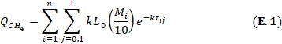[/graphic][/p]

[p]Donde:[/p]
[p][graphic href="?a16v55n2"][/graphic]= Generación anual de metano en el año de cálculo (m³/año)[/p]
[p][graphic href="?a16v55n2"][/graphic]=1 Incremento en años [/p]
[p][graphic href="?a16v55n2"][/graphic]= (Año de cálculo)- (Año inicial de ingreso de residuos)[/p]
[p][graphic href="?a16v55n2"][/graphic]=0.1 Incremento de tiempo por año[/p]
[p][graphic href="?a16v55n2"][/graphic]= Tasa de generación de metano (año⁻¹)[/p]
[p][graphic href="?a16v55n2"][/graphic]= Capacidad potencial de generación de metano (m³/Mg)[/p]
[p][graphic href="?a16v55n2"][/graphic]= Masa de residuos aceptada en el i-ésimo año (Mg)[/p]
[p][graphic href="?a16v55n2"][/graphic]= Edad de j-ésima sección de la masa de residuos aceptada en el i-ésimo año [/p]

[p]En la Ecuación 1, [graphic href="?a16v55n2"][/graphic] y [graphic href="?a16v55n2"][/graphic] se establecen por el tipo de relleno sanitario, mediante los siguientes criterios, [xref ref-type="table" rid="t2"]Cuadro 2[/xref]:[/p]

[tabwrap id="t2"][label]Cuadro 2[/label]. [caption]Valores de la tasa de generación de metano [graphic href="?a16v55n2"][/graphic] y capacidad potencial de generación de metano [graphic href="?a16v55n2"][/graphic].[/caption]
[table][thead][tr][th align="center"]Tipo predeterminado [/th] | [th align="center"]Tipo de relleno sanitario[/th] | [th align="center"]Valor de k  ([graphic href="?a16v55n2"][/graphic])[/th] | [th align="center"]Valor de [/th][/tr]
[/thead][tbody][tr][td align="justify"]CAA[/td] | [td align="center"]Convencional [/td] | [td align="center"]0.05[/td] | [td align="center"]170[/td][/tr]
[tr][td align="justify"]CAA[/td] | [td align="center"]Zona árida[/td] | [td align="center"]0.02[/td] | [td align="center"]170[/td][/tr]
[tr][td align="justify"]Inventario[/td] | [td align="center"]Convencional [/td] | [td align="center"]0.04[/td] | [td align="center"]100[/td][/tr]
[tr][td align="justify"]Inventario[/td] | [td align="center"]Zona árida[/td] | [td align="center"]0.02[/td] | [td align="center"]100[/td][/tr]
[tr][td align="justify"]Inventario[/td] | [td align="center"]Húmedo (Biorreactor)[/td] | [td align="center"]0.7[/td] | [td align="center"]96[/td][/tr][/tbody][/table]
[fntable id="TFN2"]Fuente: [xref ref-type="bibr" rid="r20"]U.S. EPA (2005[/xref]).[/fntable][/tabwrap]

[p]Para obtener la generación anual de dióxido de carbono [graphic href="?a16v55n2"][/graphic], Ecuación 2, LandGEM, Asume que [graphic href="?a16v55n2"][/graphic]y [graphic href="?a16v55n2"][/graphic]equivalen a un total de emisión [graphic href="?a16v55n2"][/graphic]. Por otro lado, se asume que [graphic href="?a16v55n2"][/graphic] equivale al producto de [graphic href="?a16v55n2"][/graphic] por el porcentaje de metano [graphic href="?a16v55n2"][/graphic] expresado en fracción, con lo cual se obtiene:[/p]
[p][graphic href="?a16v55n2"]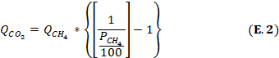[/graphic][/p]

[p]Para la determinación de NMOC, LandGEM, establece su valor en función de los tipos de desecho del relleno sanitario y el tiempo de las reacciones que producen diversos compuestos mediante la descomposición anaeróbica. [/p]
[p]Teniendo en cuenta los resultados obtenidos de la simulación en LandGEM, se realizaron los respectivos análisis de cada tasa de emisión de CH₄, CO₂ y NMOC para cada año de clausura 2020, 2040 y 2070 resaltando el valor máximo de emisión y la media del comportamiento de datos.[/p]

[/subsec][/sec][sec sec-type="results|discussion"][sectitle]3. Resultados y discusión[/sectitle]

[p]Para el análisis de las proyecciones realizadas en LandGEM, se tomó como referencia el estudio de [xref ref-type="bibr" rid="r3"]Barreto (2017[/xref]), donde explica el aprovechamiento de CH₄ en el relleno sanitario y se plantean medidas preventivas de aprovechamiento con base a criterios internacionales. A continuación, se presenta el análisis de los resultados obtenidos en cada etapa de investigación:[/p]

[subsec][sectitle]3.1 Obtención y determinación de datos de entrada[/sectitle]

[p]Se parte del registro de los datos de entrada sobre la cantidad de residuos sólidos depositados en el relleno objeto de estudio, que cuenta con el registro correspondiente a 17 años y se muestran en el [xref ref-type="table" rid="t3"]Cuadro 3[/xref] [/p]

[tabwrap id="t3"][label]Cuadro 3[/label]. [caption]Residuos sólidos depositados en el relleno sanitario Doña Juana desde el 2002 hasta el 2018.[/caption]
[table][thead][tr][th align="center"]Año[/th] | [th align="center"]Disposición de residuos (ton/año)[/th] | [th align="center"]Año[/th] | [th align="center"]Disposición de residuos (ton/año)[/th][/tr]
[/thead][tbody][tr][td align="center"]2002[/td] | [td align="center"]1 844 020[/td] | [td align="center"]2011[/td] | [td align="center"]2 290 285[/td][/tr]
[tr][td align="center"]2003[/td] | [td align="center"]1 837 240[/td] | [td align="center"]2012[/td] | [td align="center"]2 290 144.01[/td][/tr]
[tr][td align="center"]2004[/td] | [td align="center"]1 965 170[/td] | [td align="center"]2013[/td] | [td align="center"]2 345 920.07[/td][/tr]
[tr][td align="center"]2005[/td] | [td align="center"]1 974 240[/td] | [td align="center"]2014[/td] | [td align="center"]2 351 131.07[/td][/tr]
[tr][td align="center"]2006[/td] | [td align="center"]1 960 000[/td] | [td align="center"]2015[/td] | [td align="center"]2 269 533.13[/td][/tr]
[tr][td align="center"]2007[/td] | [td align="center"]2 091 410[/td] | [td align="center"]2016[/td] | [td align="center"]2 253 072.09[/td][/tr]
[tr][td align="center"]2008[/td] | [td align="center"]2 161 720[/td] | [td align="center"]2017[/td] | [td align="center"]2 295 459.73[/td][/tr]
[tr][td align="center"]2009[/td] | [td align="center"]2 096 550[/td] | [td align="center"]2018[/td] | [td align="center"]2 333 568.06[/td][/tr]
[tr][td align="center"]2010[/td] | [td align="center"]2 239 335[/td] | [td align="center"] [/td] | [td align="center"] [/td][/tr][/tbody][/table]
[fntable id="TFN3"]Fuente: Tomado de Observatorio Ambiental de Bogotá realizado por la [xref ref-type="bibr" rid="r1"]Alcaldía mayor de Bogotá DC (2018[/xref])[/fntable][/tabwrap]

[p]Como se evidencia en el [xref ref-type="table" rid="t3"]Cuadro 3[/xref] y la [xref ref-type="fig" rid="f1"]Figura 1[/xref], Los residuos depositados al relleno sanitario Doña Juana aumentan a razón del tiempo, como se confirma en el estudio de [xref ref-type="bibr" rid="r2"]Anzola (2015[/xref]), esto sucede por el aumento en la población que habita en la ciudad. Por otro lado, los datos presentan una media de 2 152 870.48 ton/año de residuos, una desviación estándar de 177 621.50 y no presentan datos atípicos, según la prueba de Grubbs con un riesgo de 1 % para el conjunto total de datos. [/p]

[figgrp id="f1"][graphic href="?a16v55n2"]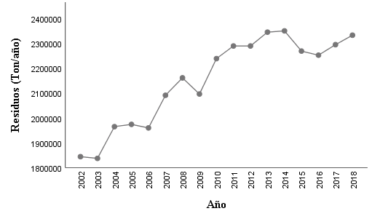[/graphic]
[label]Figura 1[/label]. [caption]Residuos sólidos depositados en el relleno sanitario Doña Juana desde el 2002 hasta el 2018.[/caption][/figgrp]

[p]En la [xref ref-type="fig" rid="f1"]Figura 1[/xref] se evidencia el comportamiento de residuos en un intervalo de 17 años de recolección de basura en el relleno sanitario. Se ajusta un modelo de regresión lineal logarítmico, que se muestra en la Ecuación 3, con coeficiente de regresión lineal de 0.9136.[/p]

[p][graphic href="?a16v55n2"][/graphic][/p]

[p]En la Ecuación 3, [graphic href="?a16v55n2"][/graphic] corresponde a la cantidad de basuras por año y [graphic href="?a16v55n2"][/graphic] el año de recolección.[/p]

[/subsec][subsec][sectitle]3.1 Simulación en LandGEM e interpretación[/sectitle]

[subsec][sectitle]3.1.1 Producción de metano para el año de clausura 2022, 2040 y 2070[/sectitle]

[p]La [xref ref-type="fig" rid="f2"]Figura 2 [/xref]representa el conjunto de 141 datos de las tasas de generación de metano para cada periodo de clausura del relleno sanitario Doña Juana. Para el caso del año 2022, se observa un máximo de 2.39E+08 m³/año de CH₄ con una media de 5.26E+07 m³/año y la generación de CH₄ se podría extender, según la simulación obtenida de LandGEM, hasta el año 2106. Para el año 2040 se obtuvo un máximo de 3.33E+08 m³/año de CH₄ con una media de 1.03E+08 m³/año y la producción de CH₄ se podría ampliar hasta el año 2122. Para el caso del año 2070 se tiene un máx. de 3.83E+08 m³/año de metano con una media de 1.87E+08 m³/año y la generación de CH₄ se podría extender, en términos de la simulación obtenida hasta el año 2142.[/p]
[figgrp id="f2"][graphic href="?a16v55n2"]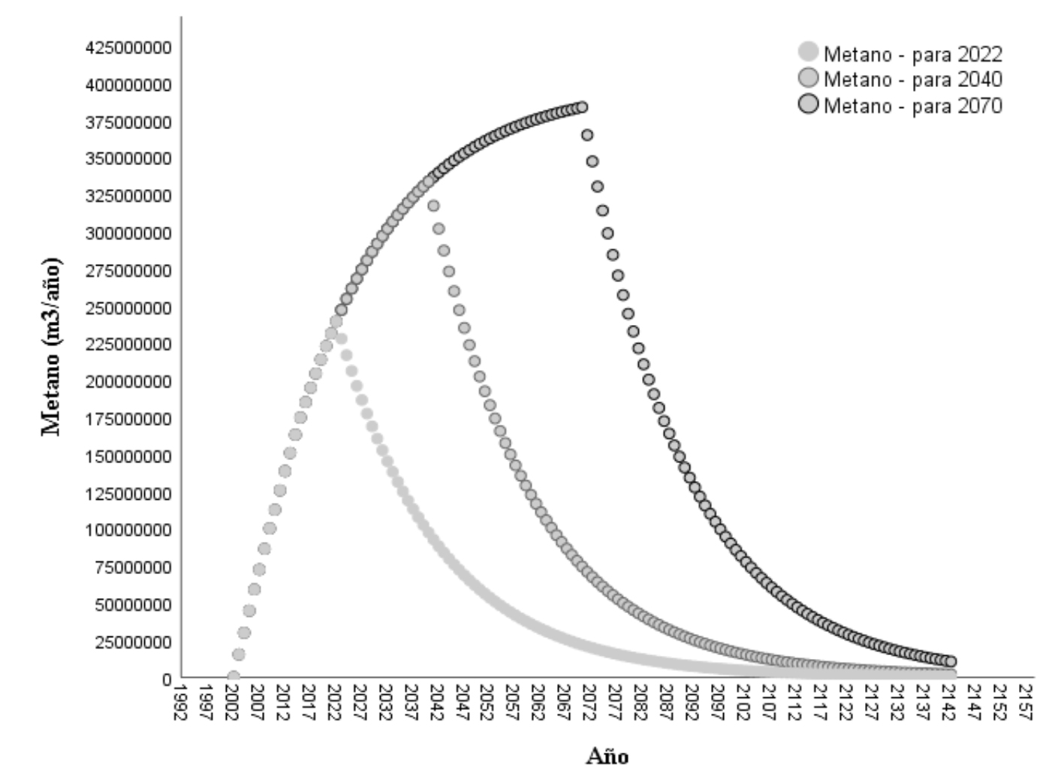[/graphic]
[label]Figura 2[/label]. [caption]Producción de metano para el año de clausura 2022, 2040 y 2070.[/caption][/figgrp]

[/subsec][subsec][sectitle]3.1.2 Producción de dióxido de carbono para el año de clausura 2022, 2040 y 2070[/sectitle]

[p]La [xref ref-type="fig" rid="f3"]Figura 3[/xref] representa gráficamente los datos que corresponden a las tasas de producción de CO₂ para cada periodo de clausura del relleno sanitario en estudio. Para el caso del año 2022 se observa un máximo de 4.38E+05 ton/año de CO₂ con una media de 9.63E+04 ton/año y, según la simulación obtenida, la generación se podría extender hasta el año 2106. Para el caso del año 2040 se obtiene un máximo de 6.10E+05 ton/año de CO₂ con una media de 1.89E+05 ton/año y la producción se podría ampliar, según la simulación obtenida de LandGEM hasta el año 2122. Para el año 2070 se tiene un máximo de 7.02E+05 ton/año de CO₂ con una media de 3.42E+05 ton/año, en términos de la simulación realizada la generación de dióxido de carbono se puede extender hasta el año 2142. [/p]
[figgrp id="f3"][graphic href="?a16v55n2"]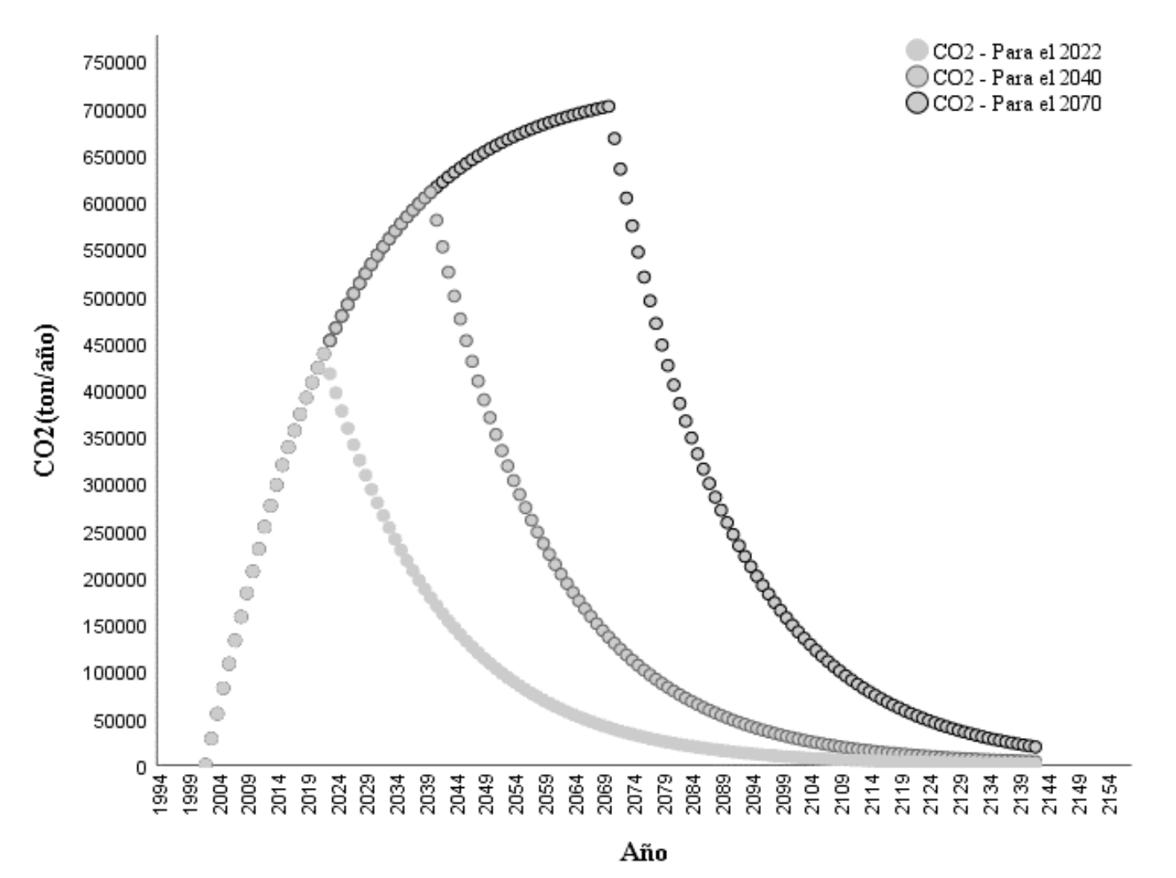[/graphic]
[label]Figura 3[/label]. [caption]Producción de dióxido de carbono para el año de clausura 2022, 2040 y 2070.[/caption][/figgrp]

[/subsec][subsec][sectitle]3.2.3 Producción de NMOC para el año de clausura 2022, 2040 y 2070[/sectitle]

[p]los datos de las tasas de generación de NMOC para cada periodo de clausura del relleno sanitario objeto de esta investigación se ilustran en La [xref ref-type="fig" rid="f4"]Figura 4[/xref]. Para el caso del año 2022 se observa un máximo de 1.91E+06 m³/año de NMOC con una media de 4.21E+05 m³/año y la producción se puede extender, según la simulación obtenida hasta el año 2106. Para el año 2040 se obtiene un máximo de 2.67E+06 m³/año de NMOC con una media de 8.25E+05 m³/año y según la simulación en LandGEM, la generación se podría ampliar hasta el año 2122. Para el caso del año 2070 se observa un máximo de 3.07E+06 m³/año de NMOC con una media de 1.49E+06 m³/año y su producción se podría dar hasta el año 2142.[/p]
[figgrp id="f4"][graphic href="?a16v55n2"]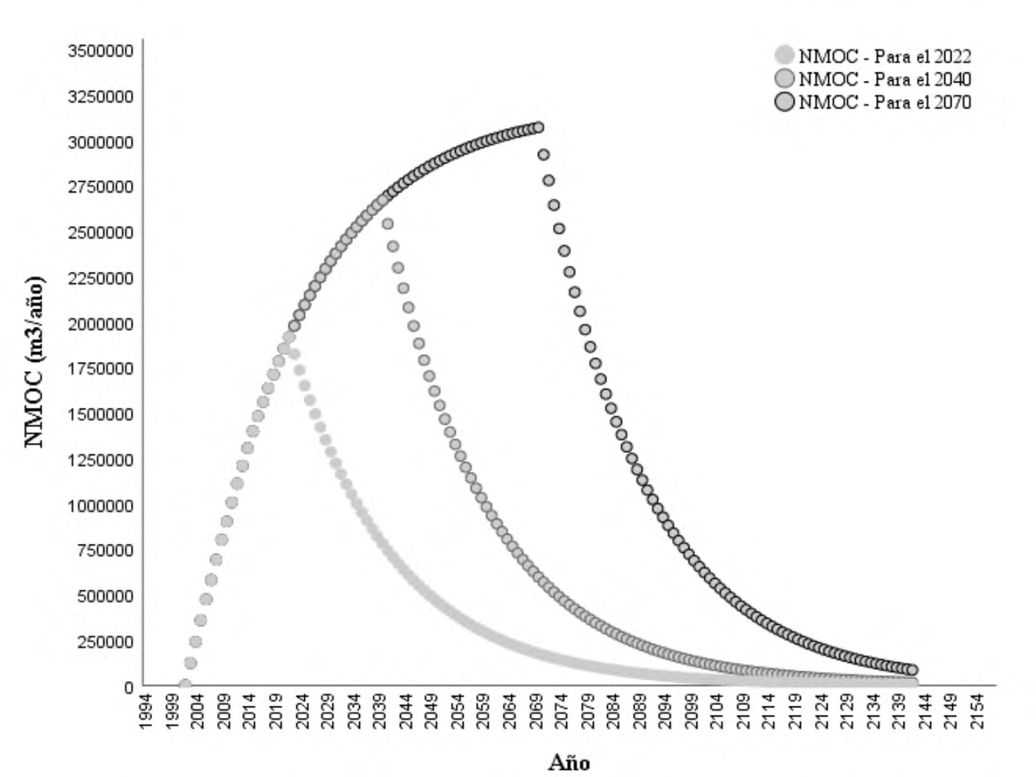[/graphic]
[label]Figura 4[/label]. [caption]Producción de NMOC para el año de clausura 2022, 2040 y 2070.[/caption][/figgrp]

[/subsec][/subsec][/sec][sec][sectitle]4. Análisis de las simulaciones[/sectitle]

[p]Como se evidencia en las [xref ref-type="fig" rid="f2"]Figuras 2[/xref], [xref ref-type="fig" rid="f3"]3[/xref] y [xref ref-type="fig" rid="f4"]4[/xref], las proyecciones de las tasas de emisión de CH₄, CO₂ y NMOC son elevadas, lo que se puede verificar con el informe publicado por el [xref ref-type="bibr" rid="r11"]IDEAM& PNUD (2017[/xref]), ya que se diagnosticaba un aumento de los GEI por el sector de residuos sólidos. Así mismo, como se observa en la [xref ref-type="fig" rid="f1"]Figura 1[/xref] y en la aplicación de la Ecuación 3, la generación y acumulación de basuras será elevada, para lo cual se deben contemplar medidas de mitigación en cuanto a la gestión y tratamiento adecuado de los residuos sólidos depositados en el relleno sanitario de Doña Juana. Por otro lado, en el estudio de [xref ref-type="bibr" rid="r3"]Barreto (2017[/xref]), se explica que del CH₄ que se genera en este relleno se puede extraer y aprovechar el 98 % , en la [xref ref-type="fig" rid="f5"]Figura 5[/xref] se puede apreciar la disminución proyectada de CH₄ para los años de clausura establecidos.[/p]

[figgrp id="f5"][graphic href="?a16v55n2"]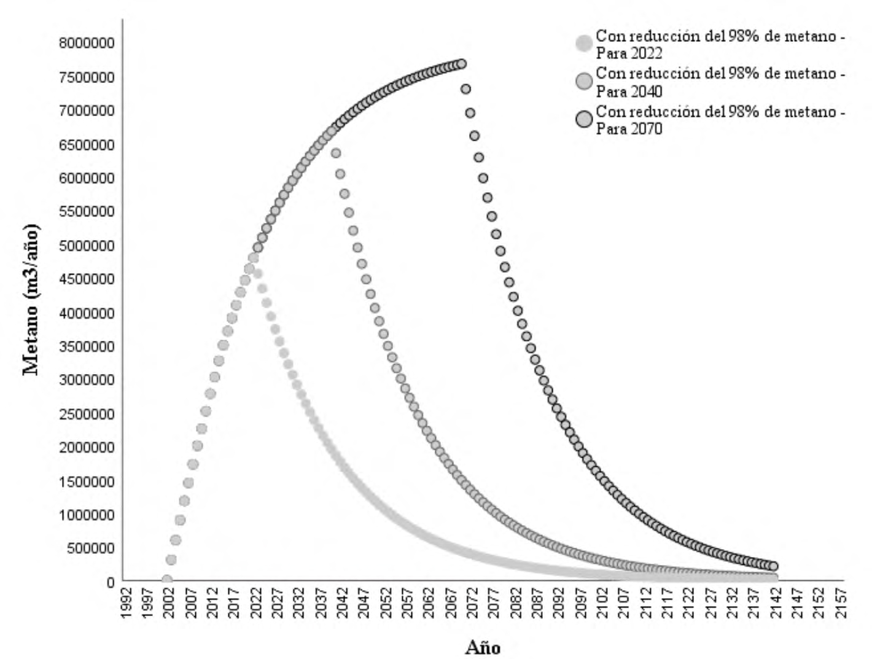[/graphic]
[label]Figura 5[/label]. [caption]Producción de metano con reducción del 98 % para el año de clausura 2022, 2040 y 2070.[/caption][/figgrp]

[p]Con base a las [xref ref-type="fig" rid="f2"]Figuras 2[/xref], [xref ref-type="fig" rid="f3"]3[/xref], [xref ref-type="fig" rid="f4"]4[/xref] y [xref ref-type="fig" rid="f5"]5[/xref] se evidencia la necesidad de establecer estrategias y tratamientos óptimos de los residuos provenientes de Bogotá, ya que esto disminuiría la emisión de gases de efecto invernadero. Así mismo, teniendo en cuenta la [xref ref-type="fig" rid="f1"]Figura 1[/xref] y la Ecuación 3, la gestión de los residuos sólidos que se disponen en el relleno sanitario requiere un mayor análisis en cuanto a su generación. Con base en lo anterior, en Colombia se podrían implementar algunas alternativas para la disminución de GEI en el relleno sanitario Doña Juana como las establecidas en Europa para las áreas municipales, donde se reduce la cantidad de materia orgánica que llegan a la acumulación mediante separación de la fuente, y se realiza un aprovechamiento de los gases provenientes de los residuos en el relleno sanitario mediante la captación del metano como combustible [xref ref-type="bibr" rid="r8"](Gobierno de España, s. f[/xref].) de esta manera el cumplimiento del [xref ref-type="bibr" rid="r7"]Decreto 298 (2016[/xref]) “por el cual se establece la organización y funcionamiento del Sistema Nacional de Cambio Climático y se dictan otras disposiciones en Colombia”, estaría acorde con las necesidades actuales, en términos de la mitigación del impacto ambiental debido a los gases de efecto invernadero emitidos por los rellenos sanitarios.[/p]

[/sec][sec sec-type="conclusions"][sectitle]5. Conclusiones[/sectitle]

[p]Se comprobó que los registros de disposición de residuos sólidos representados en la [xref ref-type="fig" rid="f3"]Figura 3[/xref] tienen un comportamiento proporcional a medida que aumentan los años de recolección, como se observa en la [xref ref-type="fig" rid="f1"]Figura 1[/xref] y la explicación de correlación lineal de la Ecuación 3. En ese orden de ideas, la proyección de basuras en el relleno sanitario podría ser excesiva, lo que generaría afectaciones en la salud pública y alteraciones en la calidad del aire mediante gases de efecto invernadero como CH₄, CO₂ y NMOC para lo cual se deben tomar medidas pertinentes por parte de las autoridades ambientales. [/p]
[p]Se obtuvo la estimación, mediante LandGEM, del CH₄, CO₂ y NMOC que se genera en el relleno sanitario Doña Juana, con base en las tasas de disposición de residuos, desde el año 2002 al 2018 y proyectando la vida útil del relleno, para los años 2022, 2040 y 2070. El comportamiento de cada tasa de emisión inicia de forma creciente, con tendencia logarítmica, hasta un punto máximo que representa la tasa máxima de emisión y el año en donde cesa la disposición de residuos en el relleno sanitario estudiado; luego decrece la producción, conforme va avanzando la descomposición de los residuos en el depósito.[/p]
[p]Los resultados obtenidos que se evidencian en la estimación, como se ilustra en la [xref ref-type="fig" rid="f2"]Figura 2[/xref], resaltan el potencial energético en términos CH₄ que se puede obtener con los años de vida útil del relleno sanitario Doña Juana. Por otro lado, las estimaciones de emisiones de CO₂ en toneladas por año y NMOC en [graphic href="?a16v55n2"][/graphic]por año, que se presentan en las [xref ref-type="fig" rid="f3"]Figuras 3[/xref] y [xref ref-type="fig" rid="f4"]4[/xref] evidencian la importancia de complementar la disposición de residuos sólidos con un tratamiento óptimo, ya que representan gases de efecto invernadero que se emiten en grandes cantidades. [/p]

[/sec][sec][sectitle]6. Ética y conflicto de intereses[/sectitle]

[p]Las personas autoras declaran que han cumplido totalmente con los requisitos éticos y legales pertinentes, tanto durante el estudio como en la producción del manuscrito; que no hay conflictos de intereses de ningún tipo; que todas las fuentes financieras se mencionan de forma completa y clara en la sección de agradecimientos, y que están totalmente de acuerdo con la versión final editada del artículo. [/p][/sec][/xmlbody]

[ack][sectitle]7. Agradecimientos[/sectitle]
[p]Al programa de Ingeniería Sanitaria de la Facultad de Medio Ambiente y Recursos Naturales de la Universidad Distrital Francisco José de Caldas, al Núcleo de Investigación en Ciencias para Ingeniería Sanitaria NICIS y al proyecto curricular de Licenciatura en ciencias naturales y educación ambiental de la Universidad Pedagógica Nacional. A la Revista y quienes dictaminaron de manera anónima la versión final del escrito[/p][/ack].

[refs][sectitle] 8. Referencias[/sectitle]

[ref id="r1" reftype="book"][authors role="nd"][cauthor]Alcaldía mayor de Bogotá DC.[/cauthor] [/authors]([date dateiso="20180000" specyear="2018"]2018[/date]). [source]Observatorio Ambiental de Bogotá[/source]. [url]https://oab.ambientebogota.gov.co/indicadores/?id=37[/url][/ref]
[ref id="r2" reftype="book"][authors role="nd"][pauthor][surname]Anzola[/surname], [fname]D.[/fname][/pauthor] [/authors]([date dateiso="20150000" specyear="2015"]2015[/date]). [source]Estudio del manejo de residuos sólidos en el relleno sanitario Doña Juana con el fin de delinear un borrador de propuesta para el manejo integral de residuos sólidos en la ciudad de Bogotá DC.[/source] [pubname]Universidad del Rosario[/pubname]. [/ref]
[ref id="r3" reftype="book"][authors role="nd"][pauthor][surname]Barreto Pulido[/surname], [fname]O. R.[/fname][/pauthor][/authors] ([date dateiso="20170000" specyear="2017"]2017[/date]). [source]Comparación del desempeño de varias calidades de gas natural y evaluación de viabilidad para el uso de biogás como combustible para vehículos que operan con GNCV. [/source][url]http://bdigital.unal.edu.co/57715/[/url][/ref]
[ref id="r4" reftype=“journal"][authors role="nd"][pauthor][surname]Camargo[/surname], [fname]F. M.[/fname][/pauthor] [/authors]([date dateiso="20190000" specyear="2019"]2019[/date]). [arttitle]Bogotá‘s doña juana landfill: The political production of a toxic landscape, 1988-2019.[/arttitle] [source]Historia Critica[/source], [volid]2019[/volid]([issueno]74[/issueno]), [pages]127-149[/pages]. [url]https://doi.org/10.7440/histcrit74.2019.06[/url][/ref]
[ref id="r5" reftype="book"][authors role="nd"][cauthor]Concejo de Bogotá[/cauthor]. [/authors]([date dateiso="20170000" specyear="2017"]2017[/date]). [source]Informe de gestión de relleno sanitario Doña Juana. Bogotá D.C.: Concejo de Bogotá D.C. [/source][url]http://concejodebogota.gov.co/relleno-sanitario-dona-juana/cbogota/2017-07-07/131059.php[/url][/ref]
[ref id="r6" reftype=“journal"][authors role="nd"][pauthor][surname]Corrales[/surname], [fname]L. C.[/fname][/pauthor]; [pauthor][surname]Antolinez Romero[/surname], [fname]D. M.[/fname][/pauthor]; [pauthor][surname]Bohórquez Macías[/surname], [fname]J. A.[/fname][/pauthor]; & [pauthor][surname]Corredor Vargas[/surname], [fname]A. M.[/fname][/pauthor][/authors] ([date dateiso="20150000" specyear="2015"]2015[/date]). [arttitle]Bacterias anaerobias: Procesos que realizan y contribuyen a la sostenibilidad de la vida en el planeta.[/arttitle] [source]Nova[/source], [volid]13[/volid]([issueno]24[/issueno]), [pages]55[/pages]. [url]https://doi.org/10.22490/24629448.1717[/url][/ref]
[ref id="r7" reftype="book"][authors role="nd"][cauthor]Decreto 298[/cauthor]. [/authors]([date dateiso="20160000" specyear="2016"]2016[/date]). [source]“Por el cual se establece la organización y funcionamiento del Sistema Nacional de Cambio Climático y se dictan otras disposiciones.”[/source] [url]http://es.presidencia.gov.co/normativa/normativa/DECRETO 298 DEL 24 DE FEBRERO DE 2016.pdf[/url][/ref]
[ref id="r8" reftype="book"][authors role="nd"][cauthor]Gobierno de España[/cauthor].[/authors] ([date dateiso="00000000" specyear="s. f"]s. f. [/date]). [source]Miteco. (Ministerio para la transición ecológica). [/source][url]https://www.miteco.gob.es/es/cambio-climatico/temas/mitigacion-politicas-y-medidas/gestion-residuos.aspx[/url][/ref]
[ref id="r9" reftype=“journal"][authors role="nd"][pauthor][surname]Gómez[/surname], [fname]A. H.[/fname][/pauthor]; [pauthor][surname]Robles[/surname], [fname]R. R.[/fname][/pauthor]; & [pauthor][surname]Calderon[/surname], [fname]F. V. S.[/fname][/pauthor][/authors] ([date dateiso="20130000" specyear="2013"]2013[/date]). [arttitle]Cambios en el uso del suelo asociados a la expansión urbana y la planeación en el corregimiento de Pasquilla, zona rural de Bogotá (Colombia).[/arttitle] [source]Cuadernos de Geografía: Revista Colombiana de Geografía[/source], [volid]22[/volid]([issueno]2[/issueno]), [pages]257-271[/pages]. [url]https://doi.org/10.15446/rcdg.v22n2.37024[/url][/ref]
[ref id="r10" reftype="book"][authors role="nd"][pauthor][surname]Hincapie[/surname], [fname]R. A.[/fname][/pauthor] [/authors]([date dateiso="20180000" specyear="2018"]2018[/date]). [source]Análisis multitemporal de imágenes landsat para identificar áreas habitadas afectadas por la zona de influencia del relleno sanitario Doña Juana (RSDJ[/source]), [publoc]Bogotá DC, Colombia[/publoc].[/ref]
[ref id="r11" reftype="book"][authors role="nd"][cauthor]IDEAM, & PNUD[/cauthor].[/authors] ([date dateiso="20170000" specyear="2017"]2017[/date]). [source]TERCERA COMUNICACIÓN NACIONAL DE COLOMBIA RESUMEN EJECUTIVO. [/source][url]https://www4.unfccc.int/sites/SubmissionsStaging/NationalReports/Documents/4617350_Colombia-NC3-1-RESUMEN EJECUTIVO TCNCC COLOMBIA A LA CMNUCC 2017.pdf[/url][/ref]
[ref id="r12" reftype=“journal"][authors role="nd"][pauthor][surname]Jaramillo[/surname], [fname]J.[/fname][/pauthor] [/authors]([date dateiso="20020000" specyear="2002"]2002[/date]). [arttitle]Guía para el diseño, construcción y operación de rellenos sanitarios manuales.[/arttitle] [source]Centro Panamericano de Ingeniería Sanitaria y Ciencias del Ambiente[/source], [pages]19-24[/pages].[/ref]
[ref id="r13" reftype=“journal"][authors role="nd"][pauthor][surname]Noguera[/surname], [fname]K.[/fname][/pauthor]; [pauthor][surname]Olivero[/surname], [fname]J.[/fname][/pauthor][/authors] ([date dateiso="20100000" specyear="2010"]2010[/date]). [arttitle]Los rellenos sanitarios en Latinoamérica: Caso colombiano.[/arttitle] [source]Revista de La Academia Colombiana de Ciencias Exactas, Físicas y Naturales[/source], [volid]34[/volid]([issueno]132[/issueno]), [pages]347-356[/pages].[/ref]
[ref id="r14" reftype="book"][authors role="nd"][cauthor]Observatorio de Salud Ambiental[/cauthor]. [/authors]([date dateiso="20150000" specyear="2015"]2015[/date]). [source]Relleno sanitario Doña Juana, Observatorio de Salud Ambiental[/source].[/ref]
[ref id="r15" reftype="book"][authors role="nd"][pauthor][surname]Pinzón[/surname], [fname]L. F.[/fname][/pauthor][/authors] ([date dateiso="20090000" specyear="2009"]2009[/date]). [source]Influencia de los rellenos sanitarios en el cambio climatico. [/source][url]https://www.researchgate.net/publication/334000986[/url][/ref]
[ref id="r16" reftype="book"][authors role="nd"][cauthor]Resolución Defensorial No. 61[/cauthor].[/authors] ([date dateiso="20100000" specyear="2010"]2010[/date]). [source]Situación actual del aprovechamiento de los residuos sólidos y la disposición final en el relleno sanitario Doña Juana en la ciudad de Bogotá DC. [/source][publoc]Bogotá[/publoc].[/ref]
[ref id="r17" reftype="book"][authors role="nd"][cauthor]Resolución No. 1484[/cauthor]. [/authors]([date dateiso="20180000" specyear="2018"]2018[/date]). [source]Por el cual se asume la competencia del proyecto “Relleno sanitario Doña Juana” y se toman otras determinaciones. [/source][url]https://www.minambiente.gov.co/images/normativa/app/resoluciones/a4-RES 1484 DE 2018.pdf[/url][/ref]
[ref id="r18" reftype=“journal"][authors role="nd"][pauthor][surname]Sáez[/surname], [fname]A.[/fname][/pauthor]; [pauthor][surname]Urdaneta[/surname], [fname]J. A.[/fname][/pauthor][/authors] ([date dateiso="20140000" specyear="2014"]2014[/date]). [arttitle]Manejo de residuos sólidos en América Latina y el Caribe.[/arttitle] [source]Omnia[/source], [volid]20[/volid]([issueno]3[/issueno]), [pages]121-135[/pages]. [url]https://www.redalyc.org/pdf/737/73737091009.pdf[/url][/ref]
[ref id="r19" reftype="book"][authors role="nd"][cauthor]Superintendencia de Servicios Públicos Domiciliarios Bogotá DC[/cauthor].[/authors] ([date dateiso="20170000" specyear="2017"]2017[/date]). [source]Evaluación integral de prestadores centro de gerenciamiento de residuos doña juana S.A. E.S.P.[/source] [url]https://www.superservicios.gov.co/sites/default/archivos/Acueducto%2C alcantarillado y aseo/Aseo/2018/Sep/evaluacionintegral2017-centrodegerenciamientoderesiduosdonajuanas.a.e.s.p.pdf[/url][/ref]
[ref id="r20" reftype="book"][authors role="nd"][cauthor]United States Environmental Protection Agency (U.S. EPA)[/cauthor]. [/authors]([date dateiso="20050000" specyear="2005"]2005[/date]). [source]Landfill Gas Emissions Model (LandGEM) Version 3.02 User’s Guide[/source].[/ref]
[ref id="r21" reftype=“journal"][authors role="nd"][pauthor][surname]Yusuf[/surname], [fname]R. O.[/fname][/pauthor]; [pauthor][surname]Adeniran[/surname], [fname]J. A.[/fname][/pauthor]; [pauthor][surname]Sonibare[/surname], [fname]J. A.[/fname][/pauthor]; & [pauthor][surname]Noor[/surname], [fname]Z. Z.[/fname][/pauthor][/authors] ([date dateiso="20190000" specyear="2019"]2019[/date]). [arttitle]Application of the Triangular Model in quantifying landfill gas emission from municipal solid wastes. [/arttitle][source]Pollution[/source], [volid]5[/volid]([issueno]1[/issueno]), [pages]71-80[/pages][/ref][/refs].[/doc]

